Федеральное государственное бюджетное образовательное учреждение

высшего образования

«Хакасский государственный университет им Н.Ф. Катанова»

(ФГБОУ ВО «ХГУ им. Н.Ф. Катанова»)

Институт непрерывного педагогического образования

Колледж педагогического образования, информатики и права

ПЦК _информатики и вычислительной техники_________

**ОТЧЕТ**

о прохождении ___учебной ___практики

ПМ.02 Осуществление интеграции программных модулей

Сроки практики: с «20» мая 2024 г. по «01» июня 2024 г.

Специальность_09.02.07 Информационные системы и программирование_____

Студента(ки) __Тихонова С. А.__

(ФИО)

__3___курса _И-31__группы

Дата защиты отчета

«01» июня 2024г.

Отметка_______________

Групповой руководитель

________________/_____________

подпись расшифровка

Абакан, 2024г.

**ЛИСТ ИНСТРУКТАЖА**

**обучающегося по ознакомлению с требованиями охраны труда,**

**техники безопасности, пожарной безопасности,**

**правилами внутреннего трудового распорядка**

**студент _______Тихонова С. А.__________ гр. И-31**

|  |  |  |  |  |  |
| --- | --- | --- | --- | --- | --- |
| Название организации | Дата проведения инструк-тажа | Вид инструктажа (вводный, первичный  на рабочем месте, повторный) | Фамилия И.О.,  должность лица, проводившего инструктаж | Подпись | |
| инструкти-рующего | обучаю-щегося |
| ФГБОУ ВО «ХГУ им. Н.Ф. Катанова»  КПОИиП | 20.05.2024 | вводный первичный | Волвенкина Е.С.,  преподаватель |  |  |

Групповой руководитель

практики от Университета ______________________ ____Волвенкина Е.С_

*подпись расшифровка подписи*

|  |  |
| --- | --- |
| СОГЛАСОВАНО  Руководитель практики от  ФГБОУ ВО «ХГУ им. Н.Ф. Катанова»,КПОИиП  *(название профильной организации)*  __________________ ___________________  *подпись расшифровка подписи*  «_20_» мая 2024г. |  |

МП

**ИНДИВИДУАЛЬНОЕ ЗАДАНИЕ**

**обучающегося, выполняемое в период практики**

1. Ф.И.О. обучающегося ___Тихонова София Алексеевна__________________________
2. Специальность_*09.02.07 Информационные системы и программирование* ______________
3. Курс ___3______
4. Вид практики *_________учебная*_______________________________________________

*(учебная; производственная)*

1. Тип практики__*ПМ.02 Осуществление интеграции программных модулей __*

*(практика по получению профессиональных умений и опыта профессиональной деятельности; научно-исследовательская; преддипломная и др)*

1. Сроки прохождения практики____ *«20» мая 2024 г. по «01» июня 2024 г..*______________
2. Место прохождения практики *ФГБОУ ВО «ХГУ им. Н.Ф. Катанова», ИНПО, КПОИиП__*
3. Содержание и планируемые результаты практики:

9.1. В результате прохождения практик у обучающийся должны сформироваться следующие компетенции:

*ОК.01 Выбирать способы решения задач профессиональной деятельности, применительно к различным контекстам.*

*ОК.2 Использовать современные средства поиска, анализа и интерпретации информации и информационные технологии для выполнения задач профессиональной деятельности.*

*ОК.3 Планировать и реализовывать собственное профессиональное и личностное развитие, предпринимательскую деятельность в профессиональной сфере, использовать знания по финансовой грамотности в различных жизненных ситуациях*

*ОК.4 Эффективно взаимодействовать и работать в коллективе и команде*

*ОК.5 Осуществлять устную и письменную коммуникацию на государственном языке Российской Федерации с учетом особенностей социального и культурного контекста*

*ОК.6 Проявлять гражданско-патриотическую позицию, демонстрировать осознанное поведение на основе традиционных общечеловеческих ценностей, в том числе с учетом гармонизации межнациональных и межрелигиозных отношений, применять стандарты антикоррупционного поведения*

*ОК.7 Содействовать сохранению окружающей среды, ресурсосбережению, применять знания об изменении климата, принципы бережливого производства, эффективно действовать в чрезвычайных ситуациях*

*ОК.8 Использовать средства физической культуры для сохранения и укрепления здоровья в процессе профессиональной деятельности и поддержания необходимого уровня физической подготовленности.*

*ОК.9 Пользоваться профессиональной документацией на государственном и иностранном языке.*

*ПК 2.1 Разрабатывать требования к программным модулям на основе анализа проектной и технической документации на предмет взаимодействия компонент.*

*ПК 2.4 Осуществлять разработку тестовых наборов и тестовых сценариев для программного обеспечения.*

*ПК 2.5 Производить инспектирование компонент программного обеспечения на предмет соответствия стандартам кодирования.*

9.2 В течение всего срока прохождения практик обучающийся должен выполнить следующие виды работ с предоставлением отчетной документации:

| №  п/п | Виды деятельности обучающегося | Планируемые результаты  (умения, навыки, приобретение опыта) | Форма отчетной документации | Сроки выполнения |
| --- | --- | --- | --- | --- |
| 1. | Изучение функционирования информационной системы | Умение:   * проводить анализ предметной области; * разрабатывать и оформление техническую документацию; * выстраивать архитектуру программного средства; | *Раздел отчета по практике* | *1 неделя* |
| 2. | Проектирование и разработка тестовых наборов для программного продукта | Умение;   * проводить тестирование программного обеспечения в процессе внедрения и эксплуатации; * разрабатывать тестовые наборы и тестовые сценарии и проводить тестирование программы; * модификации структуры и компонентов БД в соответствии с заданием. | *Раздел отчета по практике* | *2 неделя* |
| 3 | Разработка отчетной документации | Навыки описания хода проверки с результатами ошибок и изменений; | *Раздел отчета по практике* | *2 неделя* |

Обучающийся ______________________ ________Тихонова С.А______________

*подпись расшифровка подписи*

Групповой руководитель

практики от Университета ______________________ ________ Волвенкина Е.С_________

*подпись расшифровка подписи*

**СОДЕРЖАНИЕ**

1. Дневник производственной практики 6
2. Характеристика обучающегося 7
3. Отчет по производственной практике 8

**ДНЕВНИК**

учебной практики по профессиональному модулю

**ПМ.02 Осуществление интеграции программных модулей**

обучающегося 3 курса группы И-31

Специальность 09.02.07 Информационные системы и программирование

______________Тихонова София Алексеевна___________________

(ФИО)

|  |  |  |  |
| --- | --- | --- | --- |
| Дата | Виды работы | Подпись руководителя | Примечания |
| 20.05 | ИНСТРУКТАЖ по ознакомлению с требованиями охраны труда, техники безопасности, пожарной безопасности, правилами внутреннего трудового распорядка |  |  |
| 21.05 | Описание архитектуры проекта с построением диаграмм (ER и диаграммы модулей) |  |  |
| 22.05 | Описание архитектуры проекта с построением диаграмм (ER и диаграммы модулей) |  |  |
| 23.05 | Оценка качества функционирования информационной системы. |  |  |
| 24.05 | Оценка качества функционирования информационной системы. Описание перечень ошибок и отказов |  |  |
| 25.05 | Анализ приложений на совместимость и выявления проблем совместимости ПО |  |  |
| 27.05 | Анализ приложений на совместимость и выявления проблем совместимости ПО |  |  |
| 28.05 | Предложения по модификации структуры и компонентов на этапе сопровождения |  |  |
| 29.05 | Предложения по модификации структуры и компонентов на этапе сопровождения |  |  |
| 30.05 | Разработка программной документации для пользователей в виде инструкции по сопровождению для пользователя. |  |  |
| 31.05 | Разработка программной документации для пользователей в виде инструкции по сопровождению для гостя. |  |  |
| 01.05 | Защита отчета по практике |  |  |

**ХАРАКТЕРИСТИКА**

Обучающегося 3 курса

КПОИиП, ИНПО, ХГУ им. Н.Ф.Катанова

Специальность 09.02.07 Информационные системы и программирование

**___________________** Тихонова София Алексеевна **______________________**

(ФИО)

1. **База практики: _** КПОИиП, ИНПО, ХГУ им. Н.Ф.Катанова **___**
2. **Выполняемая работа: __** Изучение функционирования информационной системы**.** Проектирование и разработка тестовых наборов для программного продукта**.** Разработка отчетной документации**._____________________________________________________________**
3. **Отношение обучающегося к работе: ___________________________ __________________________________________________________________________________________________________________________________________________________________________________________________________________________________________________________________________________________________________________________**
4. **Положительные стороны и основные пробелы в работе:______________________________________________________________________________________________________________________________________________________________________________________________________________________________________________________________________________________________________________________________________________________________________________________________________**
5. **Рекомендуемая оценка: ___________**

Руководитель практики:

Зам. директора по НО ИНПО Когумбаева О.П.

М.П.

**ОТЧЕТ**

обучающегося-практиканта 3 курса группы _______

Специальность 09.02.07 Информационные системы и программирование

________________ Тихонова София Алексеевна_____________________

(ФИО)

ЭСУН по теме «Элементы линейной и векторной алгебры»

1. Описание архитектуры проекта с построением диаграмм различного вида (ER и диаграммы модулей)

Для реализации ПО была разработана модульная архитектура (рис. 1).

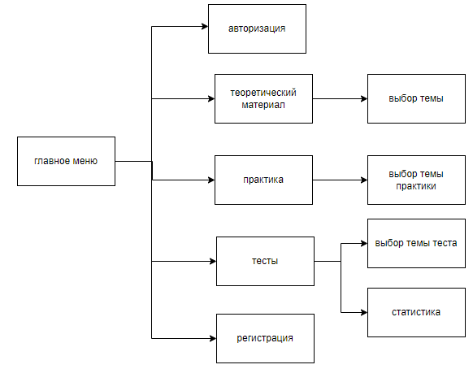

Рисунок 1 – Модули ПП

Приложение поддерживает работу 2х типов пользователей – гостей (незарегистрированных пользователей) и студентов. Для наглядного представления о возможностях каждого пользователя составлена Use-case диаграмма (рис. 2).

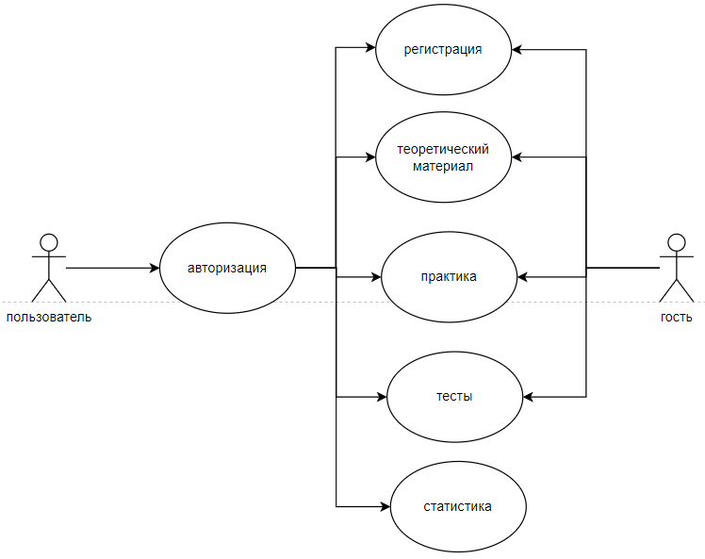

Рисунок -2 «Use-case диаграмма пользователей»

Для работы приложения в MS Office Access разработана база данных содержащая 7 таблиц (рис. 3).

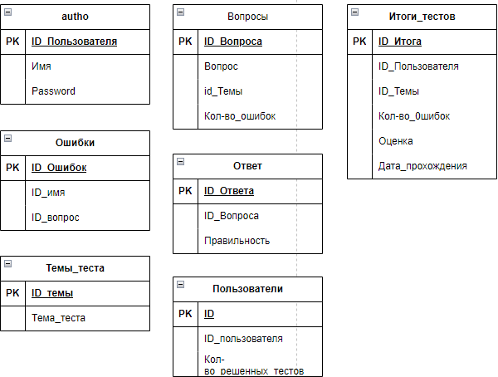

Рисунок 3 «ER диаграмма»

В приведенной выше ER диаграмме можно заметить отсутствие связей таблиц. Так же база данных не приведена к третьей нормальной форме.

1. Оценка качества функционирования информационной системы. Опишите перечень ошибок и отказов (скрин ошибки и пояснение фатальная ошибка или можно решить).

На данной странице не осуществлены переходы на страницы по кнопкам «Тесты» и «Теория» (рис.4). Ошибка не является критической. Данный недочет можно исправить путем иправления или добавления события по нажатию на данные кнопки в коде.

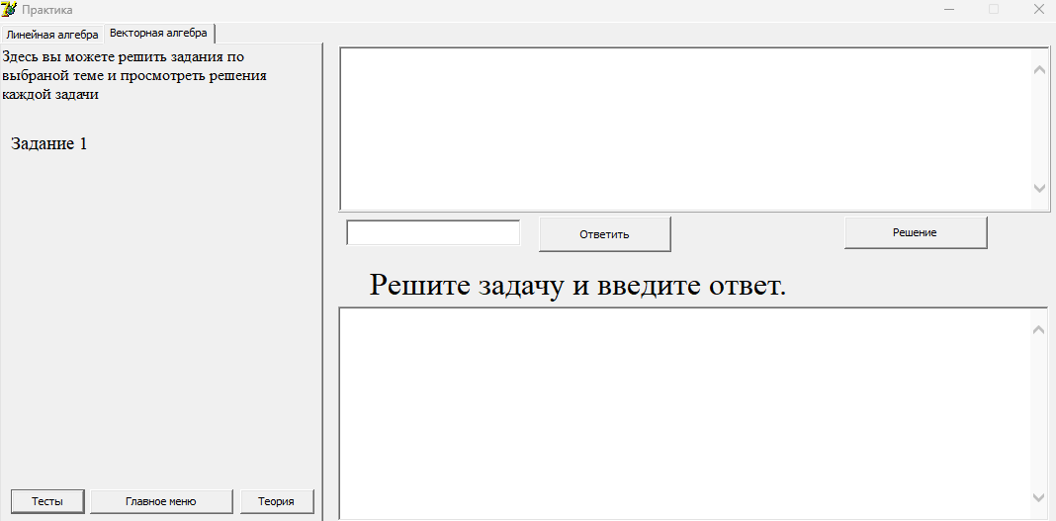

Рисунок 4 – Окно «Практика»

В данной странице отображается таблица с данными о решенных тестах, такие как тема, количество ошибок, оценка и дата прохождения. После прохождения теста данные не сохраняются и не отображаются (рис. 5). Данная ошибка может быть исправлена добавлением привязки из базы к строчкам приложения или методом SaveChange.

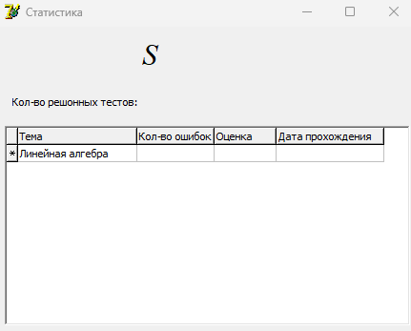

Рисунок 5 – Окно «Статистика»

В шапке приложения не работает кнопка «О программе» (рис. 6). Данная ошибка так же исправляется путем добавления события по нажатию на данные кнопки в коде.

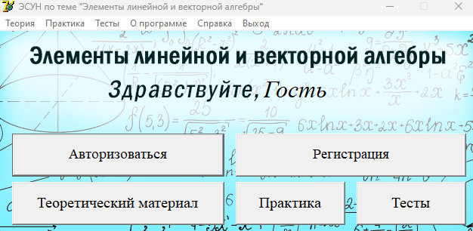

Рисунок 6 – Главное окно

1. Анализ приложений на совместимость и выявления проблем совместимости ПО (перечень того, что должно быть установлено на ПК пользователя)

Дли использования данного приложения в операционной системе Windows, минимальные требования к ПК обычно следующие:

1. Операционная система: Windows 7, Windows 8.1 или Windows 10.

Для использования приложения необходимы следующие программы:

* + - 1. MS Office (Microsoft Word, Microsoft Access)
      2. Borland Delphi 7

1. Модификация структуры и компонентов на этапе сопровождения ПО (какие предложения по изменению в следующей версии ПО)

Предложения по модификации следующей версии ПО:

1. Масштабирование экрана
2. Очищение поля с ответом на странице «Практика» после перехода на другие задания и просмотра с решением
3. Разработка программной документации для пользователей в виде инструкции по сопровождению или администрированию.

Инструкция для пользователя

При запуске приложения открывается главное окно, в котором содержится 5 кнопок такие как «Авторизоваться», «Регистрация», «Теоретический материал», «Практика», «Тесты» (рис. 4.1).

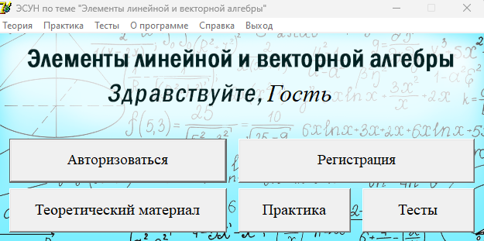

Рис 4.1 – «Главное окно»

Окно авторизации имеет 2 поля для ввода имени и пароля и 2 кнопки «Авторизироваться» и «Отмена» (рис. 4.2).

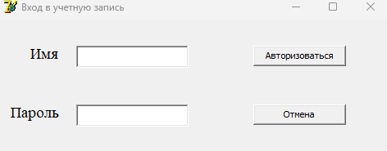

Рис 4.2 – «Авторизация»

Окно регистрации имеет так же 2 поля для ввода имени и пароля, а так же 2 кнопки «Зарегистрироваться» и «Отмена» (рис. 4.3).

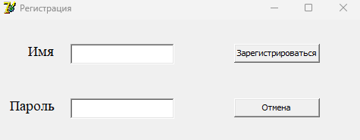

Рис 4.3 – «Регистрация»

По кнопке «Теоретический материал» пользователь переходит на окно теории, где может изучить материал по выбранным темам, разделенным на линейную и векторную алгебру (рис. 4.4).

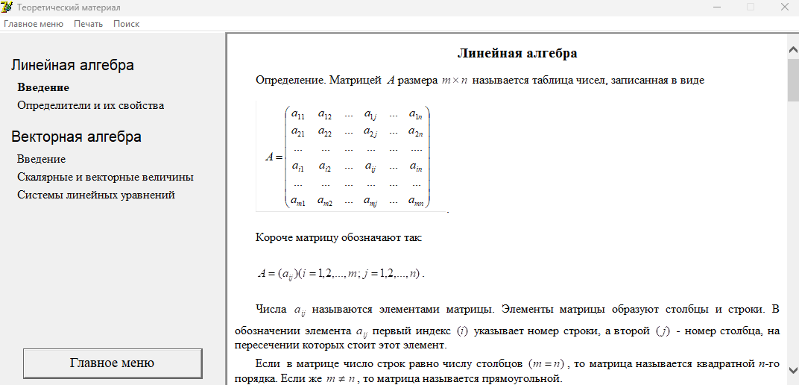

Рис 4.4 – « Окно теоретический материал»

В данно окне можно выбрать задания по выбранной теме, так же на этом окне можно увидеть пример, окно для написания ответа, кнопка «Решение» при нажатии на которую выводится решение примера в нижнее окно (рис. 4.5).

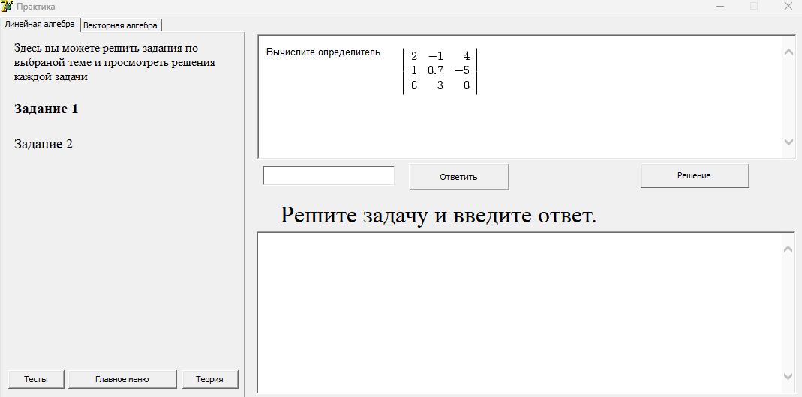

Рис 4.5 – «Окно практика»

По кнопке «Практика» выходит окно с началом теста и статистикой, доступной только для пользователя (рис. 4.6).

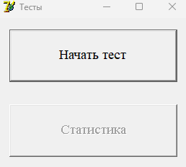

Рис 4.6 – «Окно тесты»

После нажатия на кнопку «Начать тест» пользователю дается выбор темы для решения темы в окне «Выбор темы» (рис. 4.7).

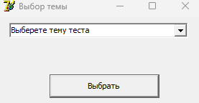

Рисунок 4.7 – «Окно выбора темы»

**6. Предоставление результатов**

Все практические результаты переданы путем загрузки файлов на предоставленный репозиторий системы контроля версий git (https://github.com/SofiaT3/UP_02.01.git). Практическими результатами являются:

* исходный код приложения,
* отчет в электронном виде,

Для оценки работы будет учитываться только содержимое репозитория. При оценке рассматриваются заметки только в электронном виде (readme.md).

Дата: _01.06.2024__ Подпись студента: _______________